Непосредственно образовательная деятельность
в средней группе «Новые дорожные приключения Буратино»
Мизенко Ирина Николаевна, воспитатель.
МБДОУ детский сад № 118, г. Воронеж
Яворская Светлана Алексеевна, воспитатель.
МБДОУ детский сад №118» г. Воронеж
Цель: Становление ценностей образа жизни, овладение его элементарными нормами и правилами.
Задачи: 1 Расширять и углублять знания о транспорте, учить узнавать, называть, различать по среде передвижения (наземный, воздушный, водный) и назначению (грузовой, пассажирский).
2 Продолжить знакомить с правилами дорожного движения, дать знания о светофоре, о правилах поведения пешеходов на улице, что машинами управляют специально обученные люди.
3 Формировать представление о некоторых видах спорта.
4 Привлекать к участию в специально организуемых небольших театрализованных представлениях по ролям.
Предварительная работа: Подготовить детей- артистов.
Материал к занятию: Имитация дороги с зеброй, светофором, дорожные знаки, набор обучающих карточек «Дорожная азбука», мяч и монеты, книга, номер для марафонца, рули, шапочка врача. Маски кота, Пьеро, Артемона, Мальвины, лисы, Карабаса, папы Карло. Ширма.
Ход занятия
Воспитатель предлагает детям подойти к ней поближе.
- Все люди большие и маленькие, как только выйдут из дома на улицу, сразу становятся пешеходами.
Легко ли быть пешеходом? Чего легче! Шагнул левой ногой, шагнул правой, левой-правой, левой-правой. Только и всего.
Шагать и в самом деле не трудно. По комнате, по парку, по лесной тропинке. Но улица не парк, а шоссе – не тропинка.
Настоящий пешеход – это тот, кто спокойно идет по шумному городу и по тихой дороге, кто не шарахается от автомобилей, мотоциклов и автобусов.
Настоящий пешеход ведет себя на улице уверенно, шоферы относятся к нему с уважением. Настоящий пешеход не мешает машинам и сам никогда под машину не попадет.
А как этому всему научиться?
Машины ездят по строгим правилам. Каждый водитель знает эти правила назубок. Шоферы учатся в автомобильных школах, ходят
на уроки, сдают экзамены.
Для пешеходов тоже есть правила. Если их не знать, ни за что не стать хорошим пешеходом. Поэтому мы приглашаем вас в особую,
необходимую и очень важную школу: пешеходную.
- Школа пешеходов открывается!
1 ребенок-артист: Замечательную сказку
Помнят с детства стар и млад,
Но хотим мы эту сказку
Рассказать на новый лад.
2 ребенок-артист: Мы героев сказки этой
знаем всех по именам.
И они, пройдя полсвета,
Дружно входят в садик к нам!
Вместе: Папа Карло, Буратино,
Артемон, Пьеро, Мальвина,
Кот, Лиса и Карабас…
Начинаем свой рассказ.
Дети проходят через ворота (двое детей взявшись за руки поднимают их верх), садятся на стульчики. Первыми проходят дети - артисты, потом зрители-дети.
Буратино-ребенок артист, играет в мяч на дороге, выезжает водитель-Карабас
Карабас: Наверно, страшным Карабасом
Любой водитель станет вмиг,
Когда таким опасным пасом
Поставлен будет он в тупик. (Карабас злится, ругает Буратино, садится на стульчик, Буратино прячется за ширму)
Воспитатель:
- Ребята, вы любите играть? (ответы детей: да, очень, конечно…)
- Где можно играть, а где нельзя? 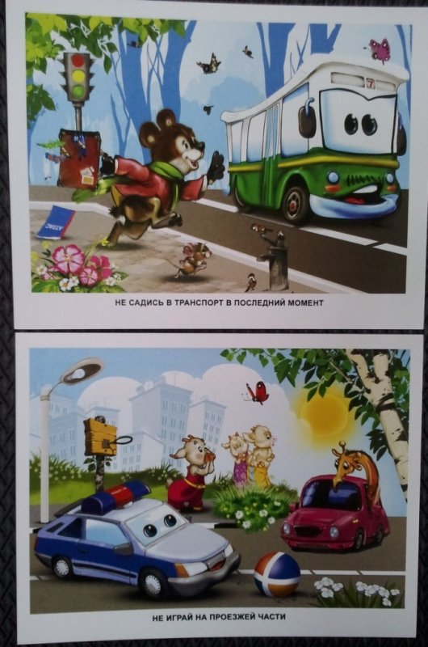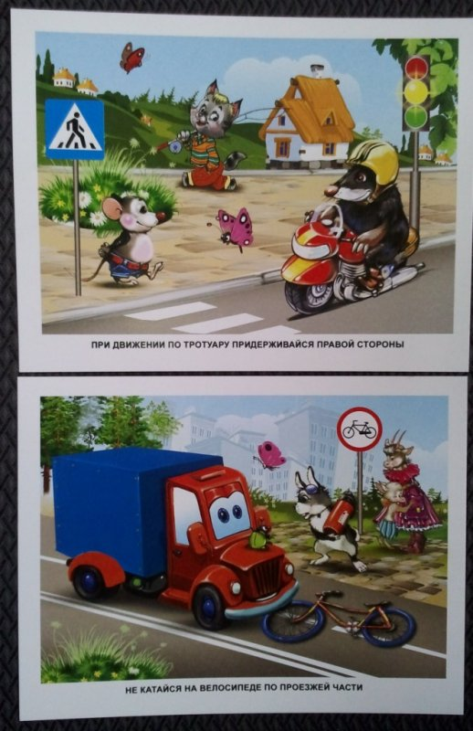
(ответы детей: можно играть на детских площадках, во дворе; нельзя на дороге, на стройке…)
- Да можно только во дворе, играть, а не на дороге, где ездят машины.
Буратино садится на дорогу и считает деньги, выезжает водитель – Лиса.
Лиса: Буратино, отчего ты
Жизнь не ценишь ни на грош.
Прекрати свои подсчеты
– Пропадешь!

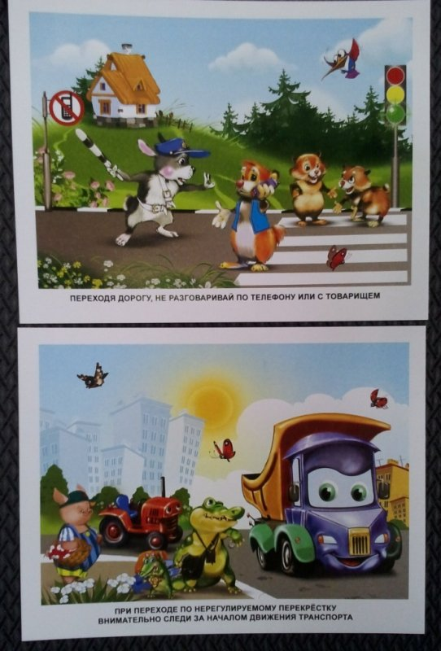
Воспитатель:
-Ребята. Можно ходить по мостовой? Почему? (ответы детей: может сбить машина, может произойти авария…)
- Да, мостовая для машин, тротуар для пешеходов.
Буратино переходит дорогу в ненужном месте, смотрит по сторонам.
Мальвина – ребенок обращается к буратино и показывает на знак
подземного перехода: Видишь-это автострада.
Знай, по ней ходить не надо.
Во владенье пешеходам
Пешеход подземный отдан. (Мальвина уходит на свое место, Буратино – за ширму)
Воспитатель:
- Ребята, а где надо переходить улицу? (ответы детей: где есть светофор, пешеходный переход или подземный переход…)
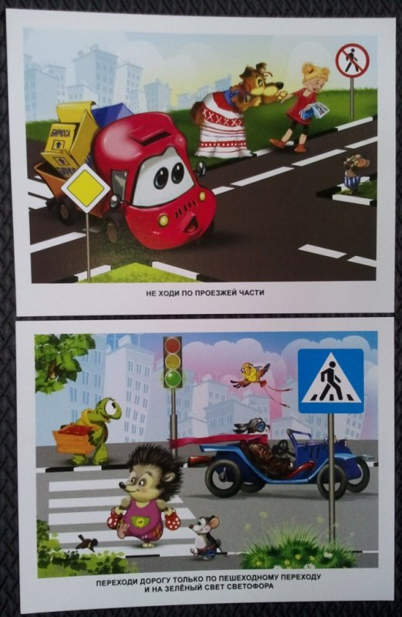

- Конечно, только там, где разрешается. Но как узнать то место, где переход разрешается? (ответы детей: есть зебра или знаки, указывающие на переход…)
- Как нужно переходить дорогу? (ответы детей: спокойным шагом, с мамой за ручку, посмотреть на лево и на право…)
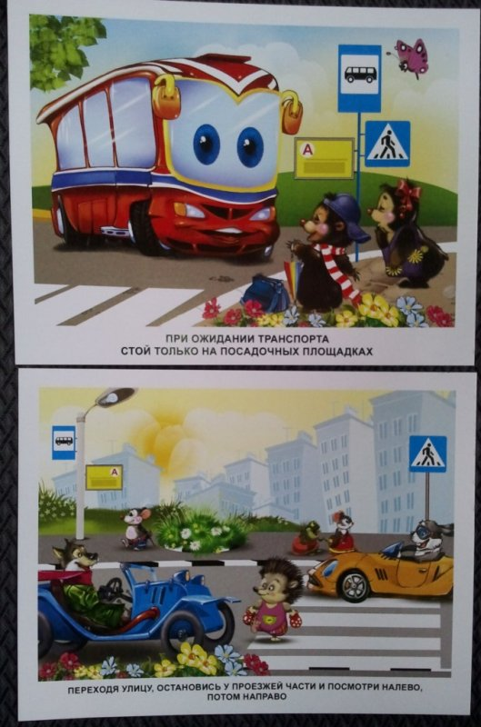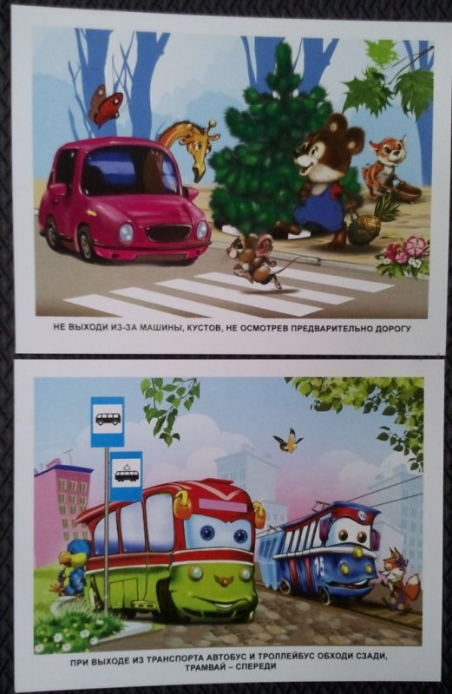
- Да. Какую бы улицу вы не переходили, не спешите ступать на мостовую. Дорога должна быть хорошо и далеко видна. Не сходя с тротуара. посмотри налево, а потом направо.
Буратино мчится на красный свет светофора, читая сказку. Выезжает Артемон-водитель с пассажиром Пьеро.
Артемон: Непослушный Буратино,
Что ты мчишь во весь опор?
Ты внимание обрати на светофор!
Пьеро: Всем ясно без подсказки,
Не зря мы бьем тревогу
Ну кто читает сказки
Переходя дорогу?
Воспитатель:
- Ребята, а на какой сигнал светофора можно переходить дорогу? (ответы детей: на зеленый)
- Давайте вспомним стихотворение про светофор.
Три цвета есть у светофора,
Они понятны для шофера.
Красный свет – проезда нет,
Желтый – будь готов к пути,
А зеленый свет – кати!
- Ребята, какой бывает транспорт по среде передвижения (ответы детей: наземный, воздушный. водный), а по назначению? (ответы детей: пассажирский, грузовой)
- Давайте посмотрим, какие вы внимательные, поиграем в игру «Летает, не летает». Если я назову воздушный транспорт - нужно поднять руки вверх, наземный -рулить, водный -плыть. Я буду вас путать и показывать не всегда правильно. (Игра)
Выбегает Буратино-Марафонец. Следом едет Кот-водитель и «Скорая помощь»
Кот-водитель: Буратино стать решил чемпионом
И заняться поспешил марафоном,
Не страшна ему машин вереница,
Только ждет его не приз, а больница.
«Скорая помощь» забирает пострадавшего, Буратино.
Воспитатель:
-Но есть машины, которые могут ехать и на красный свет, они мчатся, гудя на всю улицу, не останавливаясь на перекрестках.
- Какие это машины? (Ответы детей: скорая, полиция, пожарники)
- Почему их все пропускают? (Ответы детей: кто-то срочно нуждается в их помощи)
- Скорая помощь – торопится к больному, пожарная – на пожар, ГИБДД – государственная инспекция безопасности дорожного движения, следит, что бы на дорогах всегда был порядок. И если где - то случится беда, мы можем увидеть на дорогах эти машины, мчавшихся на помощь. Вспыхивают маячки, громко гудит сирена, посторонись! И пешеходы, услышав сигналы этих машин, обязательно остановятся, подождут, пока они проедут, а потом уже начнут переходить улицу.
- Скажите, заниматься марафоном это хорошо? Почему? (Ответы детей: полезно для здоровья…)
- Где можно заниматься марафоном? (Ответы детей: на стадионах, в спортзалах…)
-Теперь давайте проверим, как вы усвоили урок. Посмотрите на иллюстрации и покажите те, на которых звери нарушают правила дорожного движения, почему вы так решили? (Ответы детей: нельзя играть на дороге и цепляться за транспорт…)
-Какие знаки дорожного движения вы знаете, покажите? (Ответы детей: осторожно дети, проезд запрещен, дорожки для велосипеда, подземный переход, кафе, медпункт…)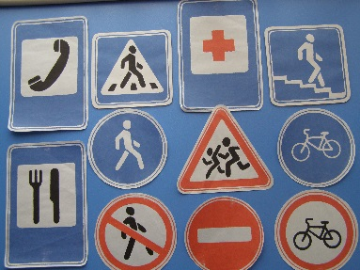

-Молодцы!
-Ну а ты, Буратино, усвоил наш урок? (обращение к Буратино)
Буратино выходит и пожимает плечами. Следом выходит Папа-Карло.
Папа-Карло: Ты же знаешь, Буратино,
Я люблю тебя как сына,
Ты нарушил столько правил,
Волноваться всех заставил.
Буратино: Я исправиться хочу.
Эти правила движения
Как таблицу умножения,
Наизусть я заучу.
И, конечно, их я буду
Соблюдать везде и всюду.
Воспитатель:
- Вот и закончился наш урок. И, пожалуйста, будьте на улице
внимательными и аккуратными.
- Что вам сегодня запомнилось и понравилось больше всего? (Ответы детей: понравилось, что Буратино познакомился с правилами дорожного движения и обещал не нарушать их…)
-Молодцы!

Литература: 1. Караманенко Т. Н., Караманенко Ю. Г. Кукольный театр-дошкольникам, Издатель: Просвещение, год выпуска 1982, 192страниц.
2. Ольгин О., Кривич М. А. Школа пешехода/ Для дошк. возраста/Издательство: М. Малыш, Переплет мягкий, 24 страниц, 1989г. – Красочные иллюстрации художника И. Кабакова
3. Тумаринсон Г. Новые до дорожные приключения Буратино/ Альбом для раскрашивания, для детей дошкольного и младшего школьного возраста/ Художник РСФСР. 1989г.
4.Набор обучающих карточек Уроки для самых маленьких -Дорожная азбука/ издательство: Проф-Пресс, год выпуска 2012, серия: учебные пособия для дошкольников.

.

